国科大论文格式检测系统

功能描述手册

中国科学院大学
2021/02/24

目录

一、 学生端 - 3 -
1) 新建论文 - 3 -
2) 编辑、删除 - 5 -
3) 上传检测 * - 6 -
4) 下载内容 - 10 -
5) 提交审核 - 15 -
6) 答辩后检测 - 18 -
二、 导师端 - 20 -
1) 审查列表 - 20 -
2) 审核 - 23 -
3) 延迟公开或涉密论文 * - 24 -

修改记录
版本 | 日期 | 修改说明
A | 2021-01-11 | 初稿
 | 2021-01-14 | 修订
 | 2021-01-17 | 修订
 | 2021-01-20 | 修订
 | 2021-01-21 | 修订
 | 2021-02-02 | 修订

国科大论文格式检测系统可以在安装了对应浏览器的Win7、Win10等操作系统的台式电脑或笔记本上通过SEP系统“论文格式检测”菜单进行访问；
支持Google Chrome 、Firefox、IE 11版本及以上 、IE Microsoft Edge、360兼容模式 等浏览器兼容。

- 学生端
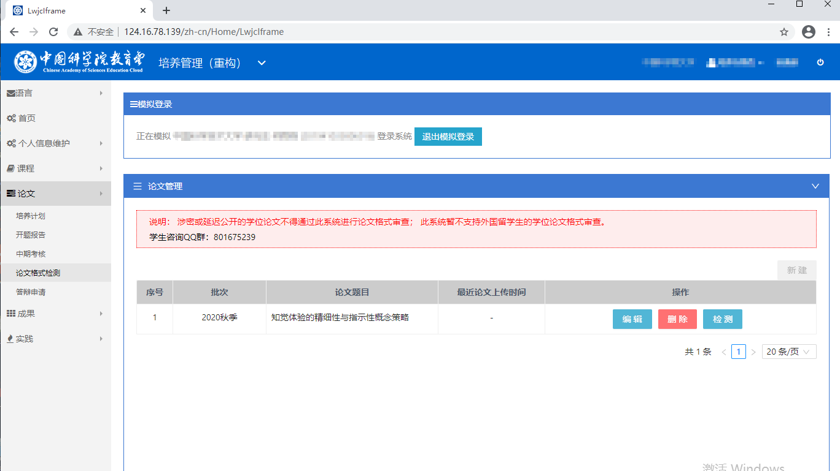
图1.1
如图1.1菜单所示，学生通过SEP系统工作台“培养指导” –进入“论文”菜单，选择【论文格式检测】点击后即进入“论文格式检测”页面如图1.1.1所示；
- 新建论文
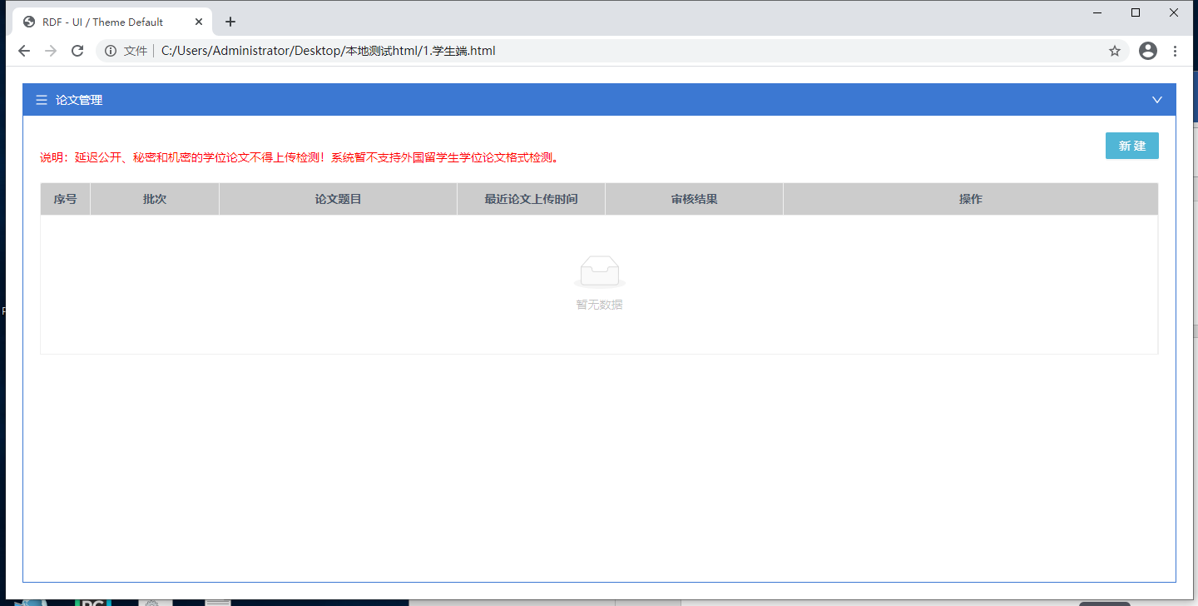
图1.1.1
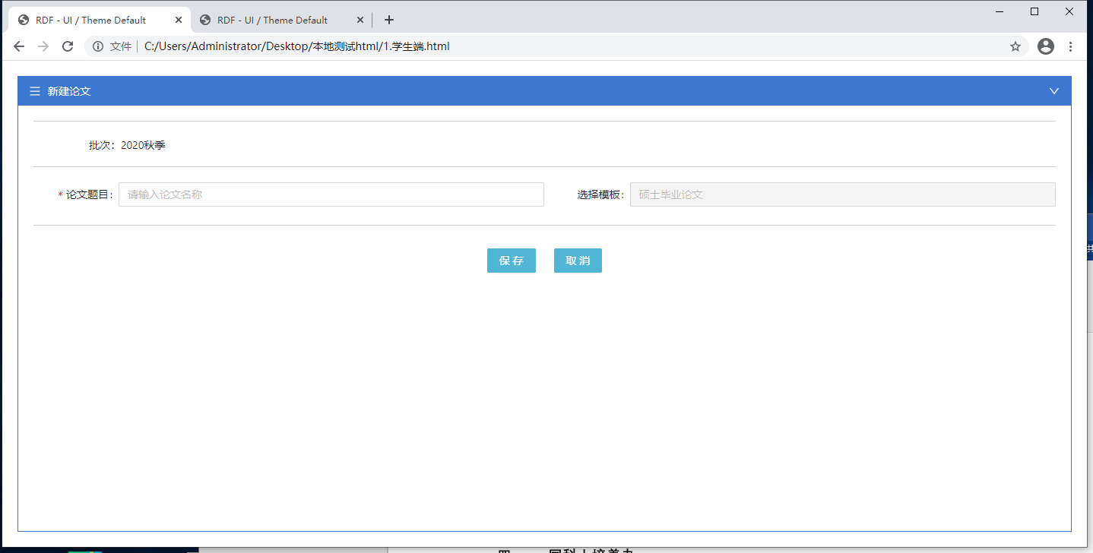图1.1.2

学生初次通过SEP进入论文格式检测系统页面如图1.1.1，需学生通过点击【新建】来创建一个论文，如图1.1.2为新建页面，论文格式检测系统根据当前SEP系统中激活的批次来显示对应的批次，模板则根据学生登录信息自动识别无需选择，仅填写论文题目即可；
注：一个系统批次下学生只能新建一个论文；
延迟公开或涉密论文不得上传此系统检测，此系统暂不支持外国留学生论文检测。
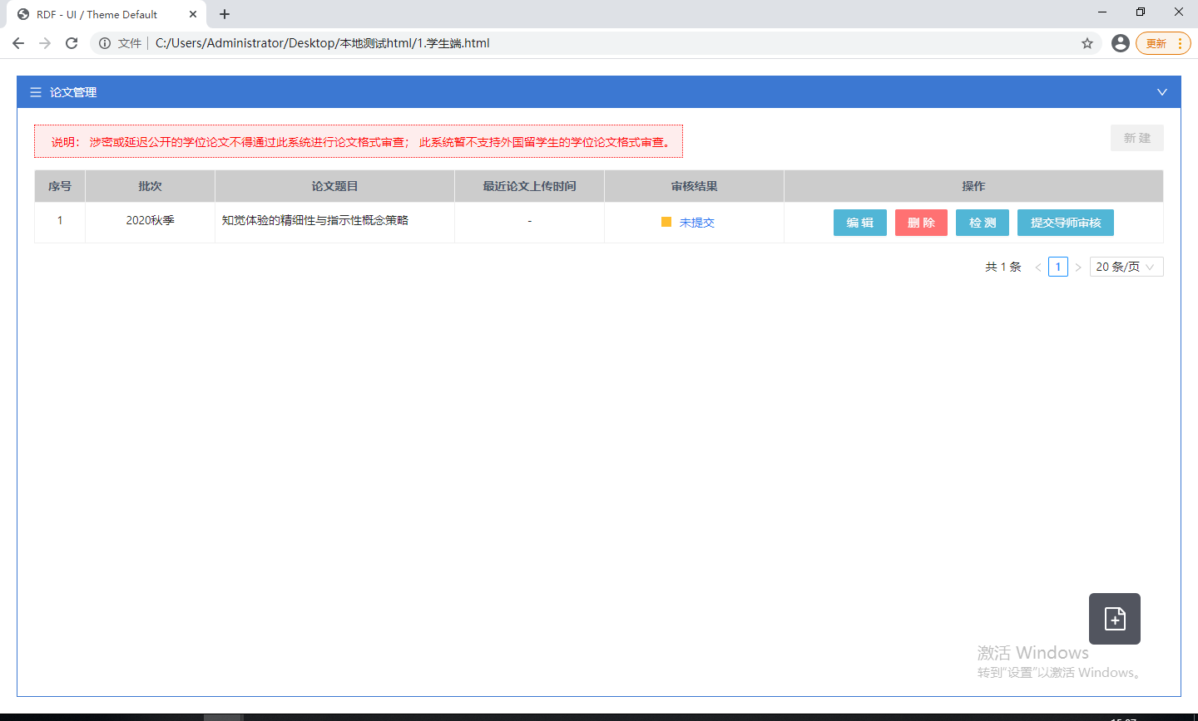
图1.1.3

新建页【保存】后即创建成功论文如图1.1.3，学生可对新增的论文进行【编辑】、【删除】及上传论文【检测】，在学生未进行任何论文上传时不可点击【提交导师审核】；审核结果字段默认为‘未提交’，只能在完成论文检测后点击【提交导师审核】；
- 编辑、删除
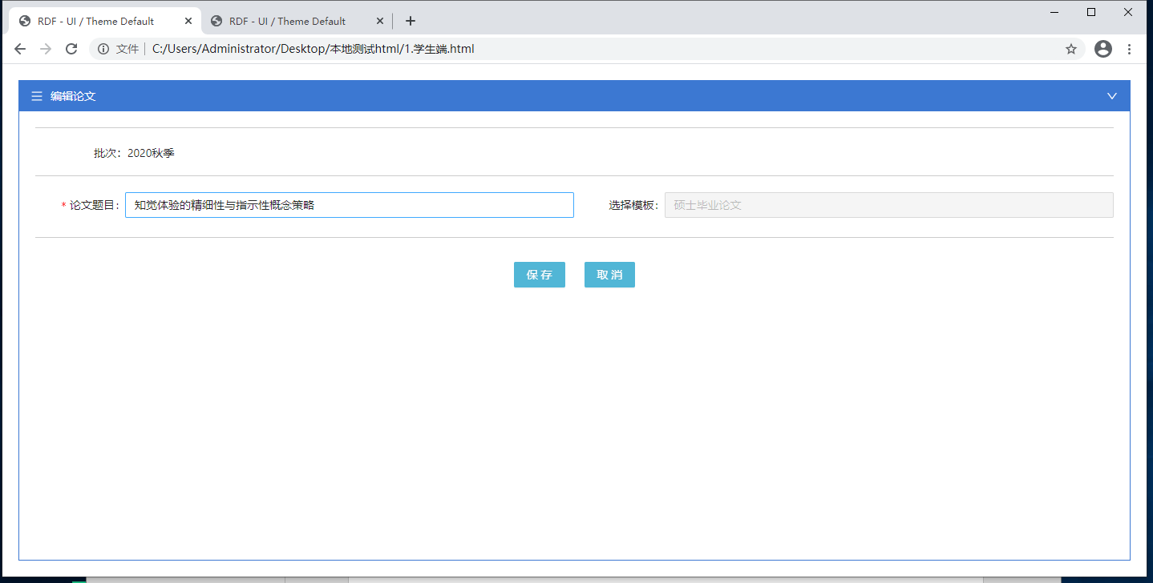
图1.2.1
通过点击【编辑】按钮进入编辑页面如图1.2.1；与新建页面一致，保留了新建时所填写的论文题目，可对题目进行更改，更改完成后点击【保存】即可完成编辑修改；
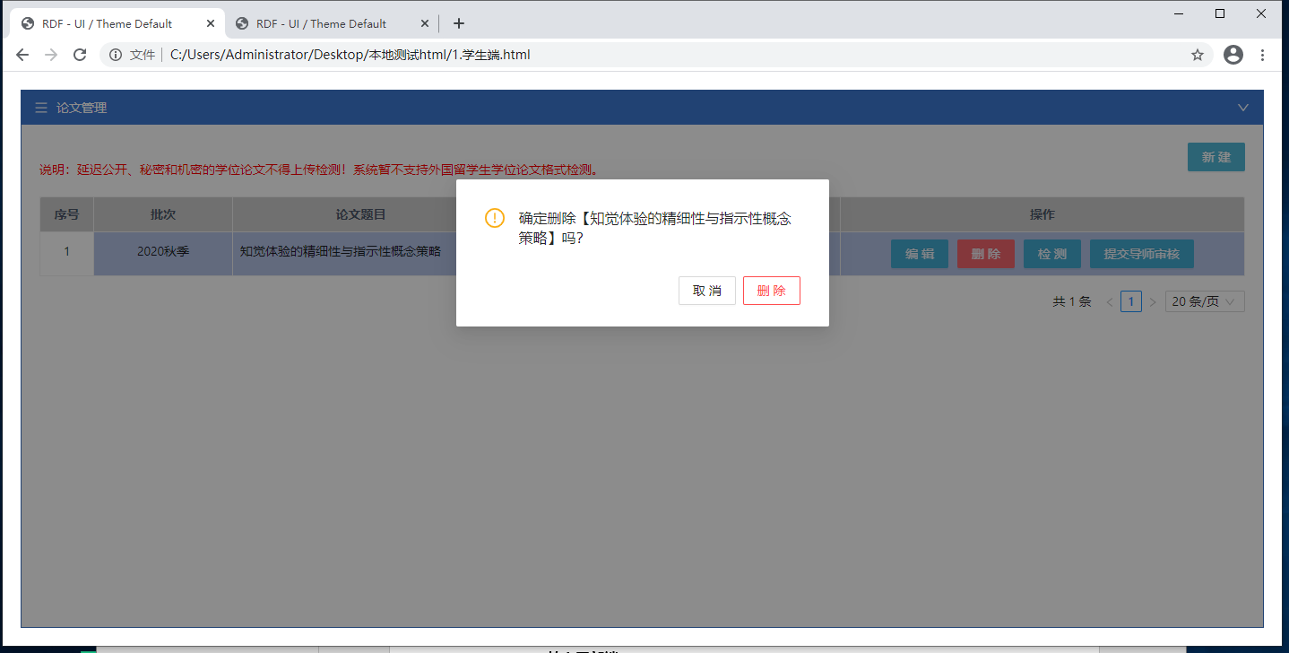
图1.2.2
选择论文点击【删除】后效果如图1.2.2弹出警示窗，并在确认“【删除】”后，即可将该论文成功删除；

- 上传检测 *
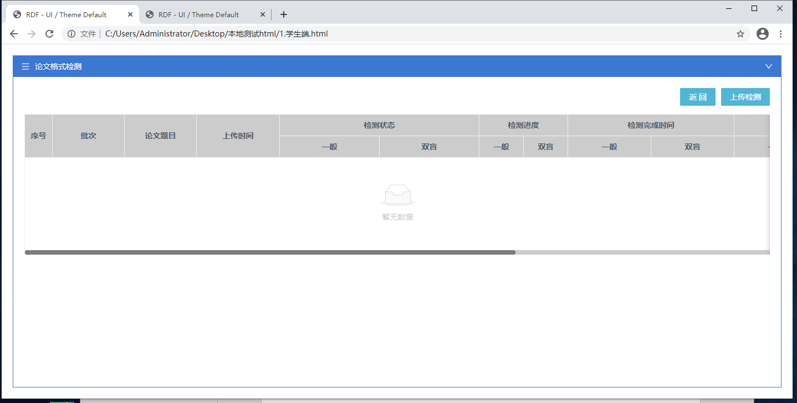
图1.3.1
如图1.3.1所示，学生通过论文管理页点击【检测】后，进入上传检测列表页，显示每次进行上传的具体数据，如检测状态、检测进度、完成时间、错误数等； 学生可通过点击页面右上角【上传检测】按钮则可进入上传论文页面；如图1.3.2；

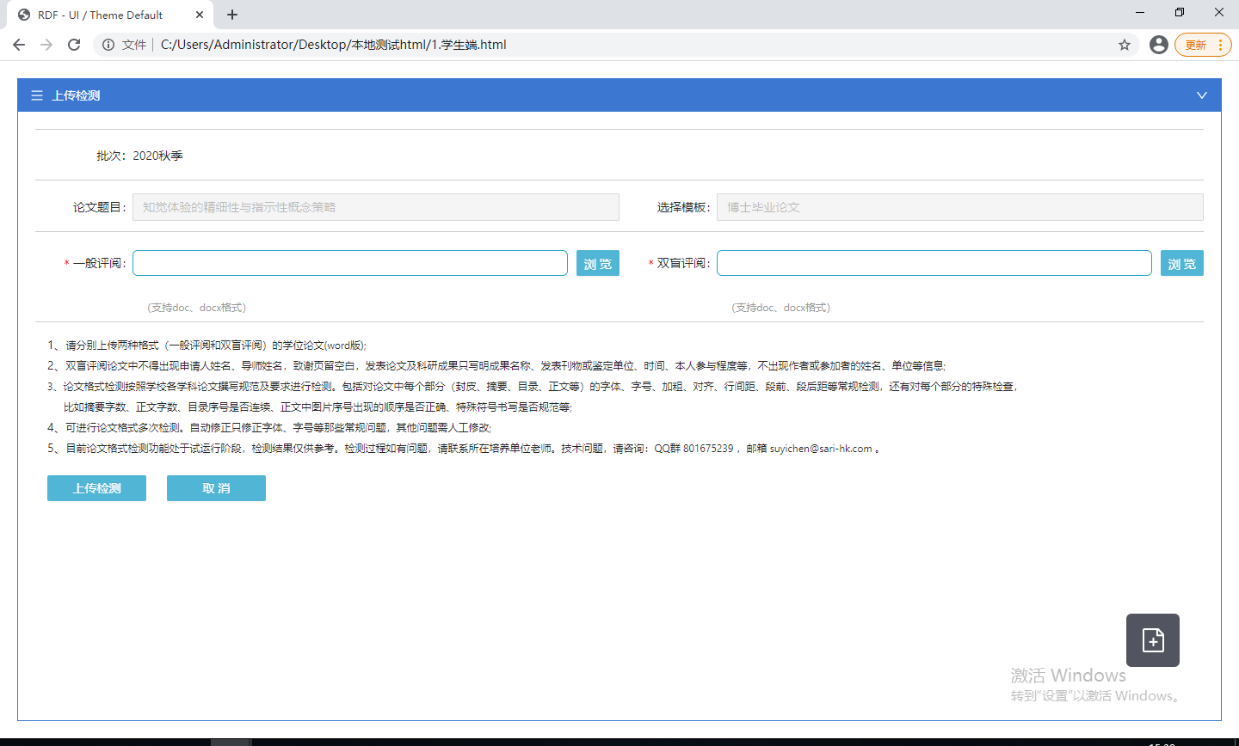
图1.3.2
检测页面如图1.3.2所示，题目与新建时填写的题目一致，完成上传检测需要同时上传【一般评阅】及【双盲评阅】的论文，论文由学生个人根据“一般/双盲”类型自行选择上传；上传处点击【预览】选择文件后，点击【上传检测】即可；
注：只可上传word .doc及.docx格式论文暂不支持其他格式论文上传，
学生在进行上传时，必须保证论文文件为未打开状态，否则将出现无法检测的情况；
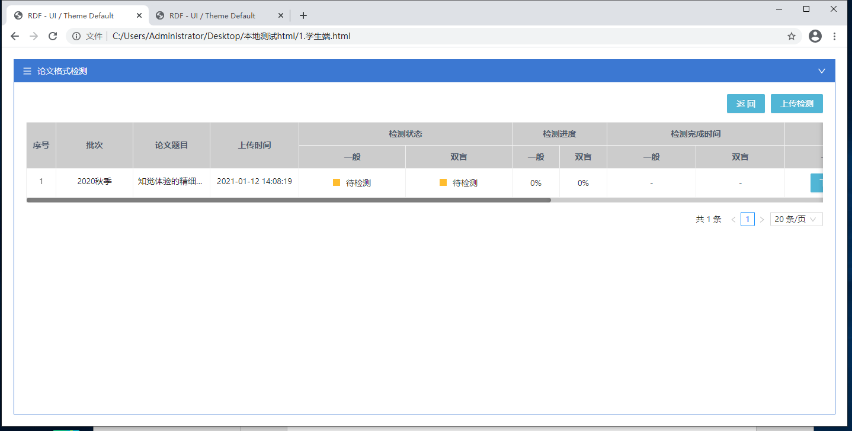
图1.3.3
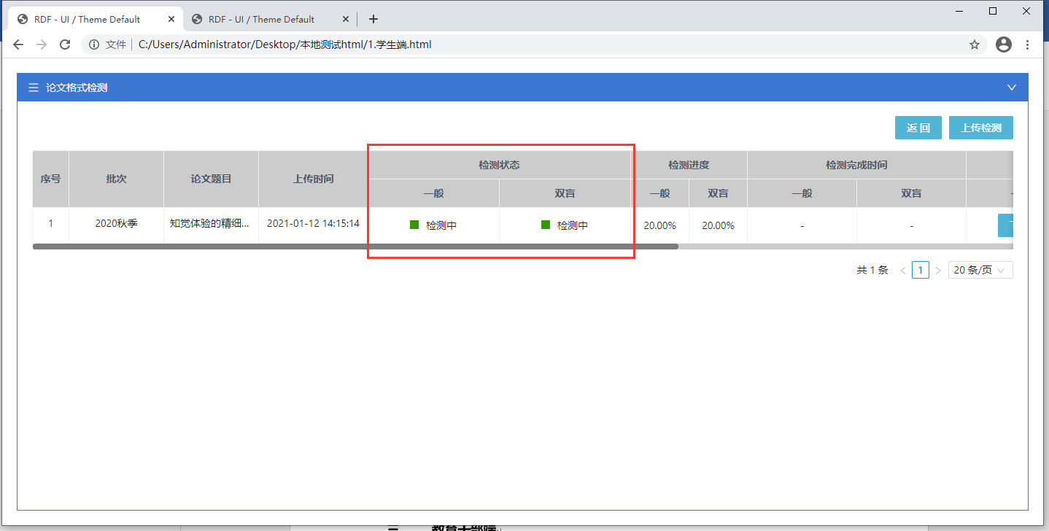
图1.3.4
“上传检测”页面上传成功后，页面返回到列表页，并显示所上传的论文检测数据，学生可通过“检测进度”来查看个人论文检测进展；
当检测状态为“待检测”时如图1.3.3，表示论文即将进行检测或论文处于队列中，系统会优先对其他学生上传的论文进行检测，并在完成后再进行检测当前学生的论文；当检测状态为“检测中”时，如图1.3.4，即表示论文已进入检测状态，学生等待检测状态变更为“检测完成”即可点击【下载】将检测结果报告保存至本地；
当检测状态显示“待检测”与“检测中”时，学生不可点击报告【下载】，但可通过点击原文件字段下的【下载】按钮来将原文件保存至本地；只有在状态为“检测完成”时，学生才可以对检测结果报告进行【下载】；
检测内容为：“封皮、原创性声明及授权使用声明、摘要、目录、符号说明、图表目录、正文、参考文献、附录、致谢、作者简历、发表的学术论文与研究成果、图片、表、页眉页脚、页边距、标点符号”；

注：个别学生可能会由于个人论文文件大小过大或正文、摘要内容过多导致完成时间过长
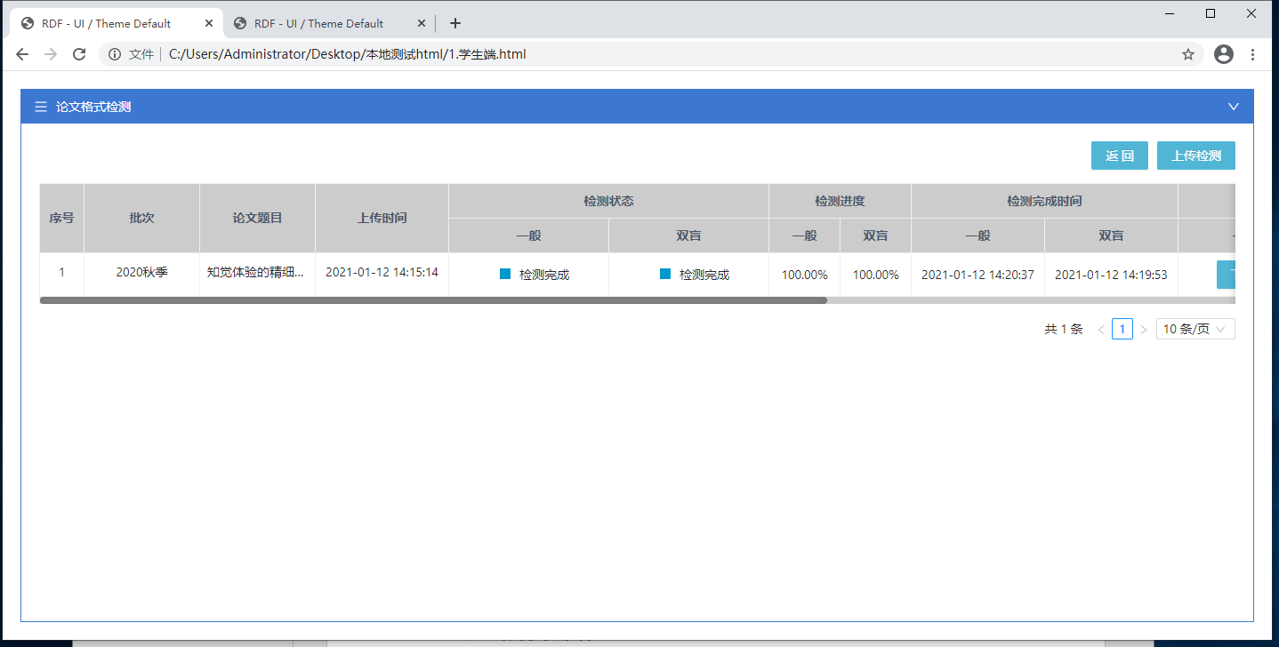
图1.3.5
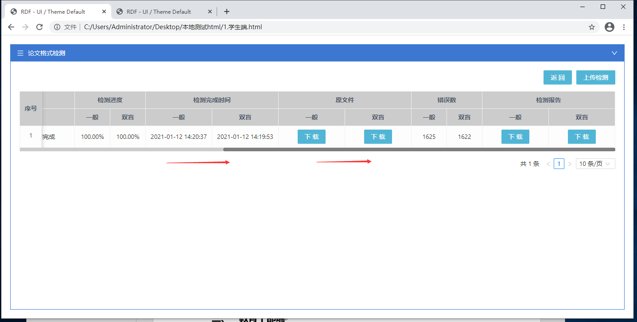
图1.3.6

【检测完成】列表信息如图1.3.5、1.3.6所示，显示论文检测对应的完成时间与论文“错误数”，原文件与检测报告的【下载】按钮点击后即可将对应原论文文件或检测结果报告下载并保存至本地；

- 下载内容
点击原文件 “一般/双盲”【下载】时，下载的文件即为学生的论文；如图1.4.1所示；
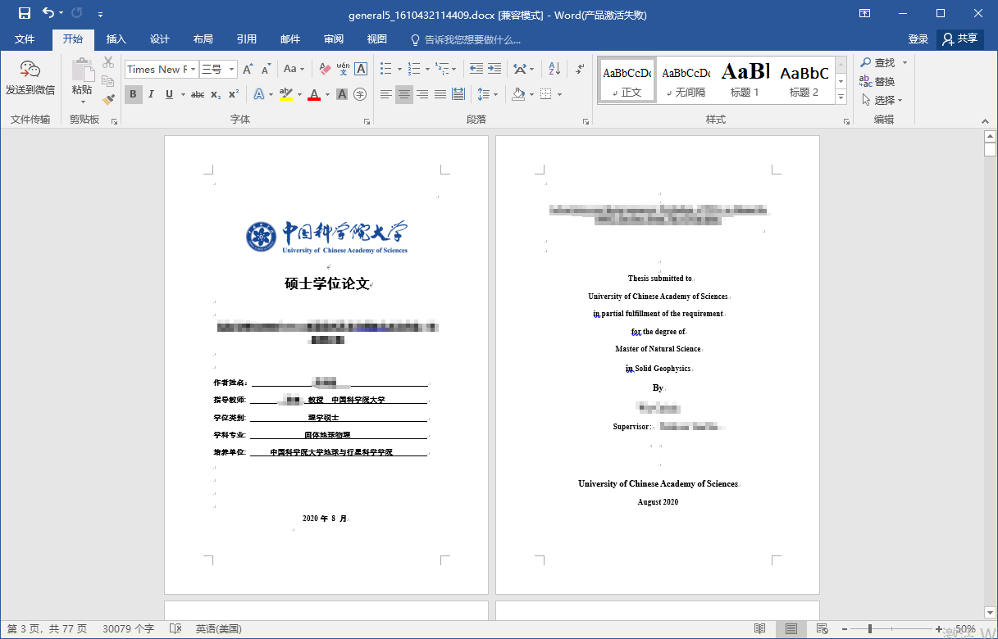
图1.4.1
点击检测报告 “一般/双盲” 【下载】时，下载内容为学生论文的检测结果压缩包，内容文件包括：“对照文件“、“修正文件“及“检测报告”，如图1.4.2所示；
注：“自动修正文件”是否提供给学生由各培养单位根据实际情况进行设定。

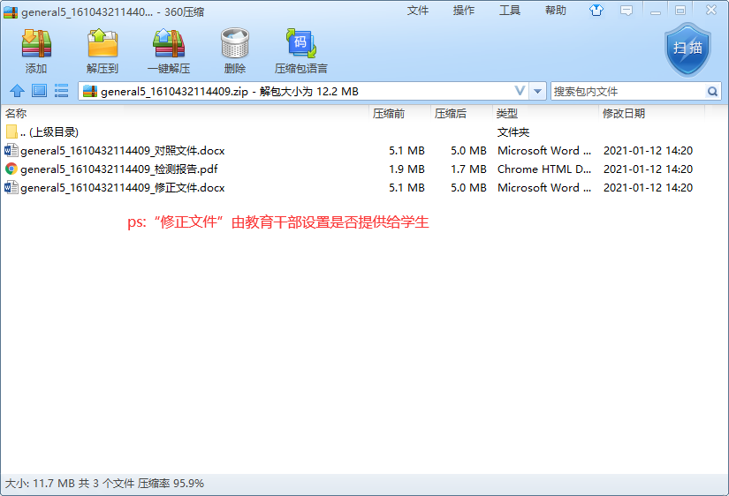
图1.4.2
对照文件：将论文内所有错误项以黄色背景标注用于对比原论文文件；
修正文件：根据对应模板将论文内字体、字号、间距等修正为正确格式；
检测报告：即根据多个检测项对论文内的错误进行统计并输出错误生成的pdf报告文件，如图1.4.3、1.4.4、1.4.5所示；
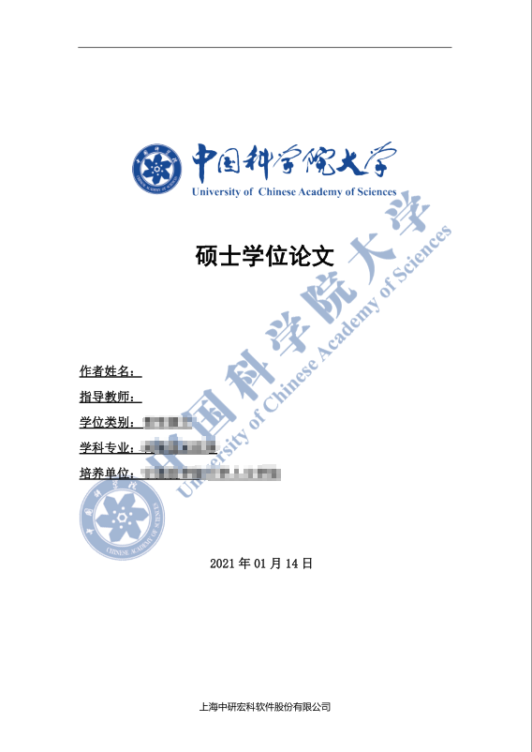
图1.4.3
.
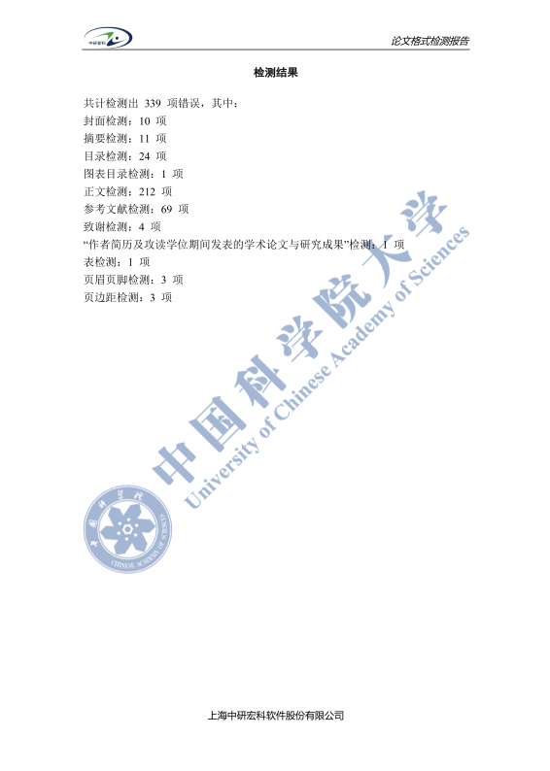
图1.4.4
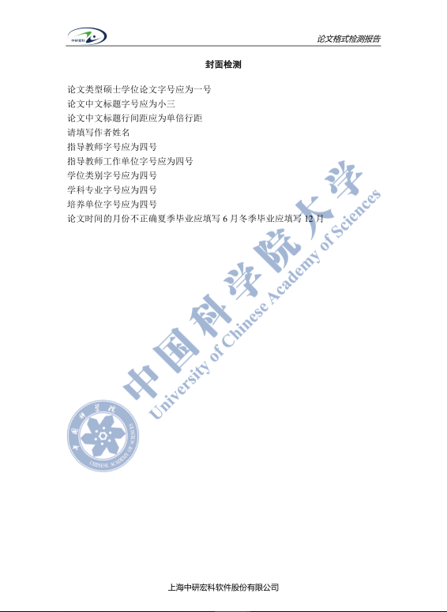
图1.4.4

- 提交审核
学生在确认检测结果后即可通过【提交导师审核】来将论文数据提交到对应导师下进行审核；如图1.5.1所示按钮；

注：学生是否需要“提交导师审核”由各培养单位根据实际情况进行设定。
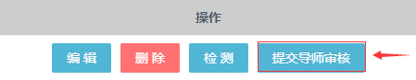
图1.5.1

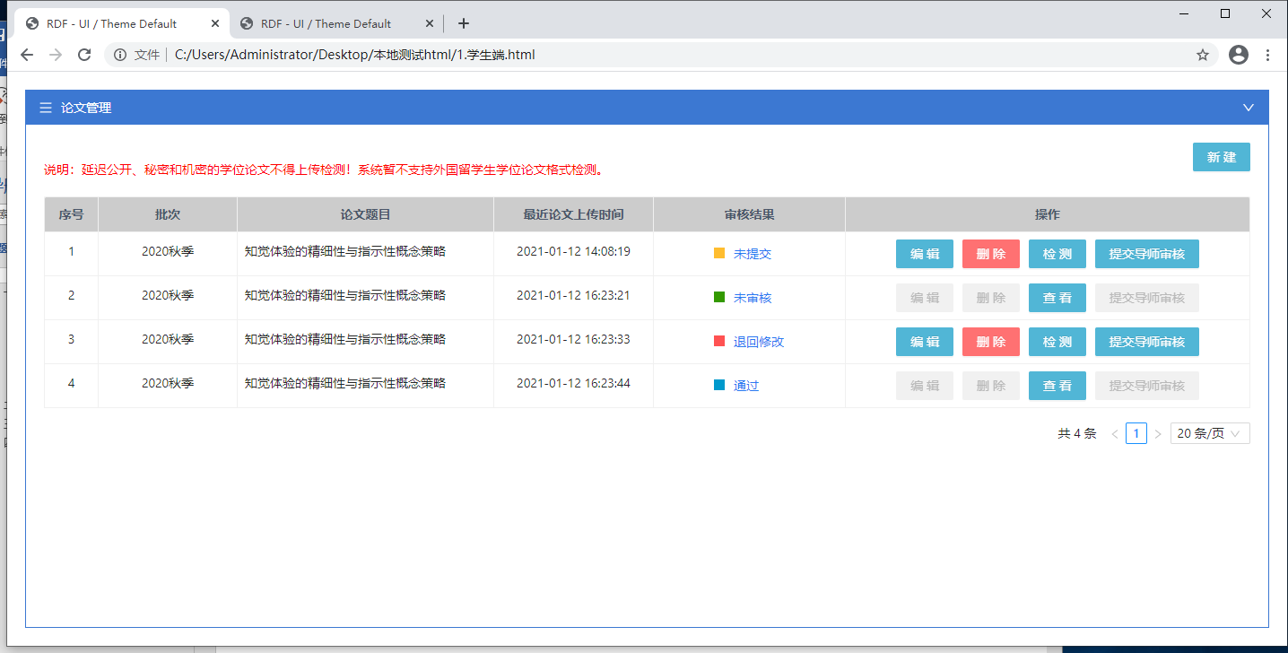
图1.5.2
学生可见的4种审核状态如图1.5.2所示；
未提交：论文未提交至导师审核；
未审核：论文已提交但导师未进行审核；
退回修改：导师审核未通过；
通过：导师审核通过；

当审核状态为“未审核”与“审核通过”时，学生将不能再进行【编辑】、【删除】、【提交导师审核】等操作；论文修改与重新检测只能在状态为“未提交”与“退回修改”时进行，并且学生在点击【提交导师审核】后，页面【检测】按钮变换为【查看】，如图1.5.2所示；
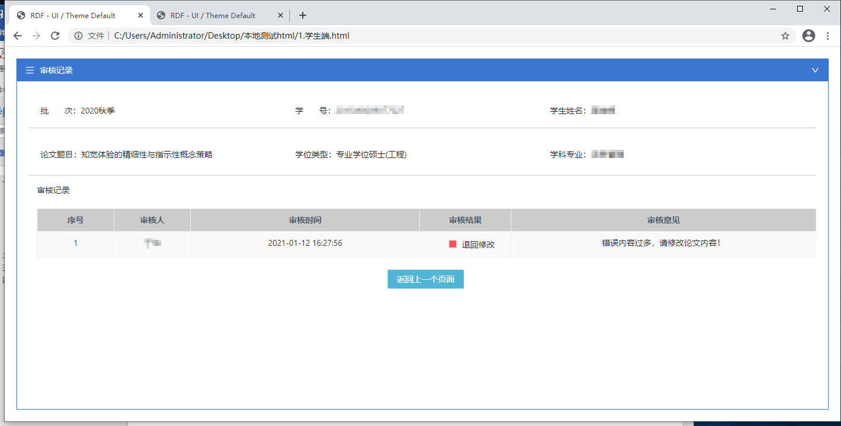
图1.5.3
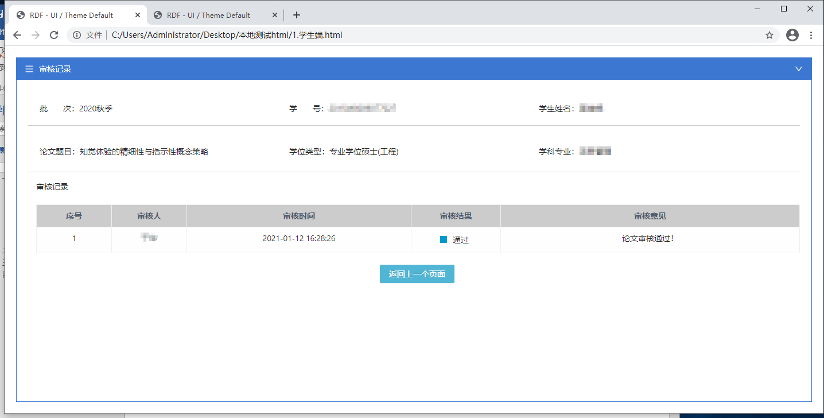
图1.5.4

学生通过点击【审核结果】字段内容，如图1.5.5所示入口，可查看对应审核记录与导师审核意见；如图1.5.3、1.5.4所示

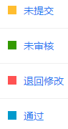
图1.5.5

注：当学生个人论文为“延迟公开”或“涉密”时，不需要进入该系统进行“论文格式检测”，只需提交“答辩资格申请”即可，论文格式检测根据学生个人情况通过线下或其他方式完成。

- 答辩后检测

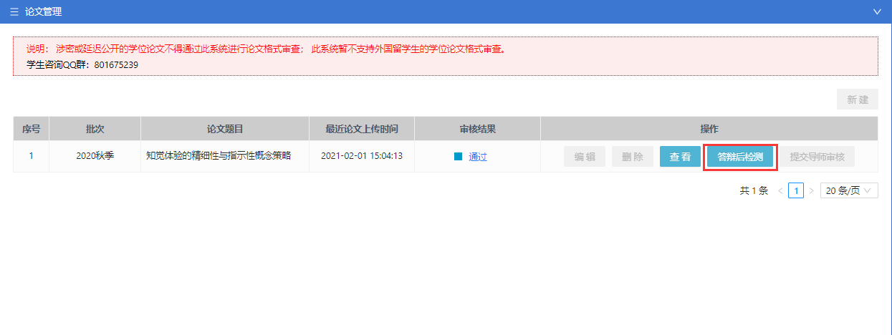
图1.6.1

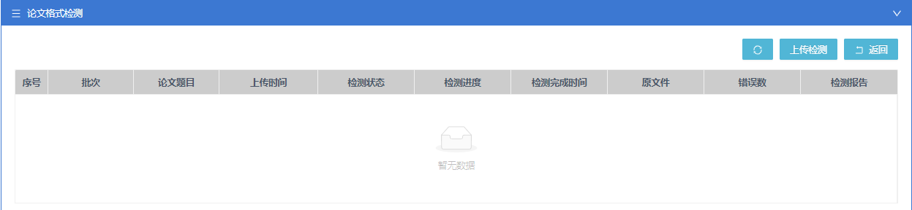
图1.6.2

如图1.6.1所示，如学生已通过“答辩申请”，但还需要使用“论文格式检测”系统进行“上传检测”，可通过点击“论文管理”页面的【答辩后检测】来进行论文上传，如图1.6.2所示；进入后点击【上传检测】即可进入“论文上传页”，如图1.6.3；

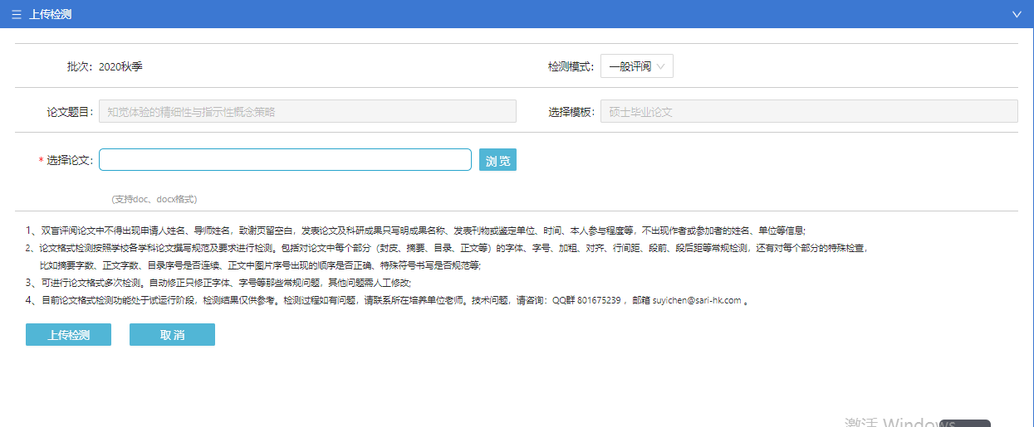
图1.6.3
答辩后上传页面仅需选择一种类型的论文上传，不再需要同时上传两种模式的论文(一般/双盲)，点击图1.6.3表单内的【检测模式】并选择【一般】或【双盲】后，上传对应所需格式检测的论文，再点击【上传检测】按钮即可；检测结果与“答辩前检测”的结果一致；如图1.6.4；

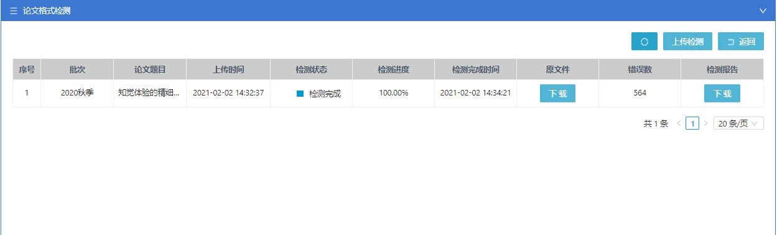
图1.6.4

注：答辩后检测按钮只能是已经通过答辩申请的学生使用；未进行答辩申请的学生不显示该按钮；答辩后格式检测的论文结果仅学生本人可见，不需要导师进行审核。

- 导师端
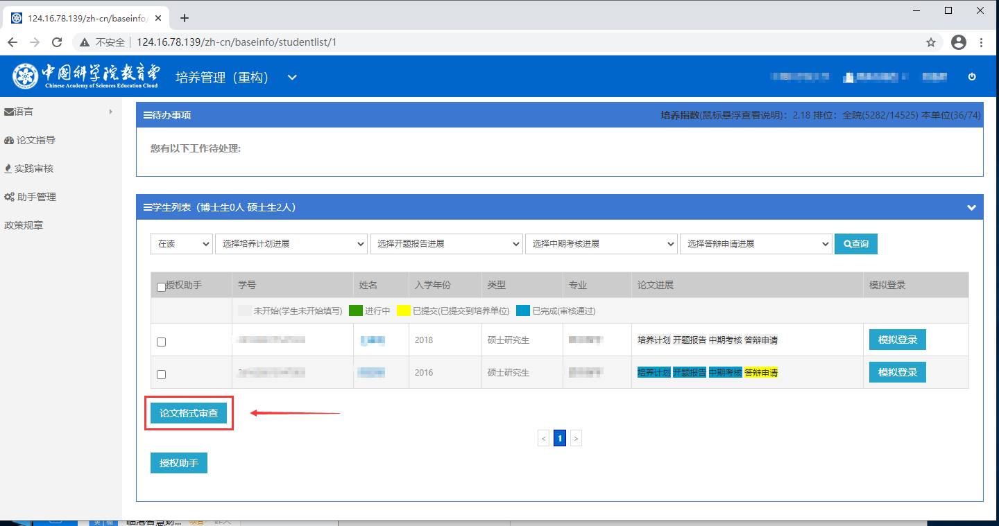
图2.1
如图2.1所示，导师通过SEP系统工作台“培养指导” –进入“论文指导”菜单，点击【论文格式审查】后即进入“论文格式审查”页面如图2.1.1所示；

- 审查列表
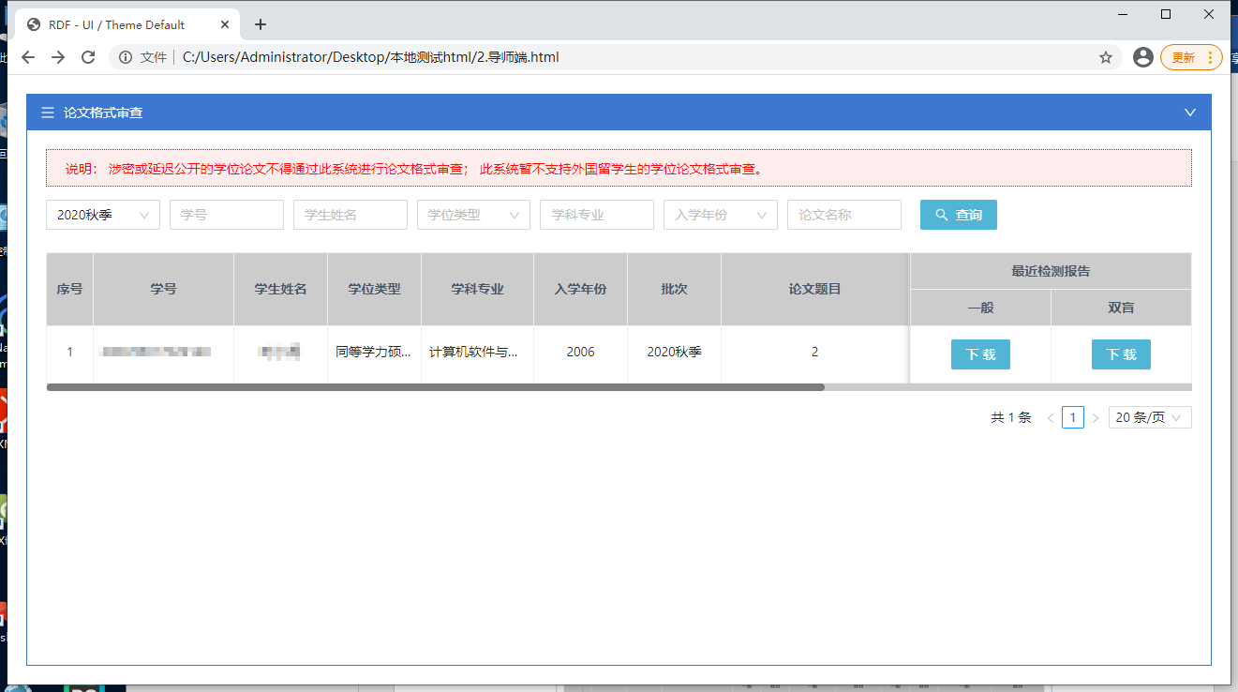
图2.1.1
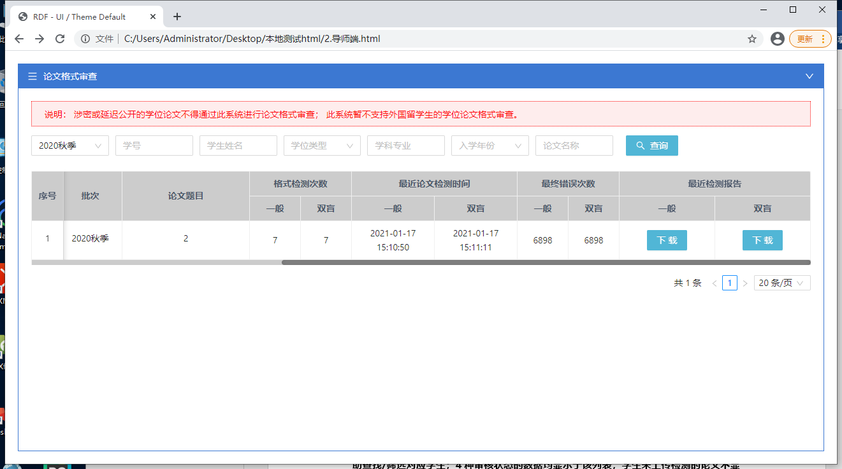
图2.1.2
导师通过SEP进入论文格式检测系统审核页面如图2.1.1、2.1.2所示，显示当前导师名下所有的学生检测情况，同时可以根据页面顶部【查询项】按条件输入/选择数据来辅助查找/筛选对应学生；4种审核状态的数据均显示于该列表，学生未上传检测的论文不显示在此列表；并可对其学生最后一次的检测结果报告进行【下载】，选择“一般”或“双盲”论文点击蓝色【下载】按钮即可，下载的检测报告同学生端下载的一致；
注：延迟公开或涉密论文不得上传此系统检测，此系统暂不支持外国留学生论文检测；

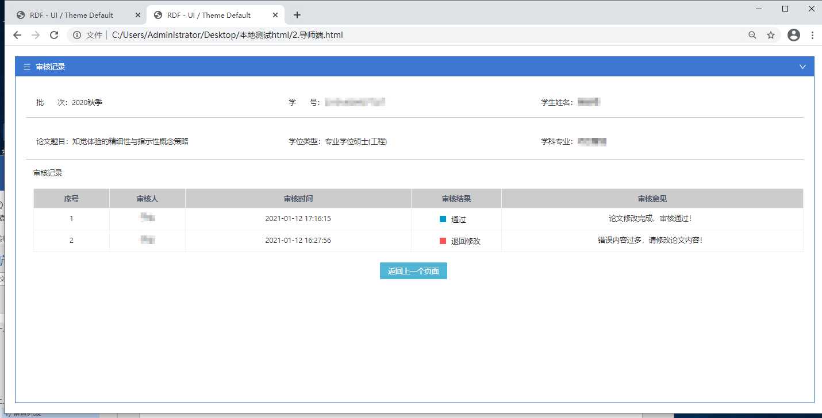
图2.1.3

同学生端可通过点击学生的【审核结果】进入审核记录页，如图2.1.4所示入口，审核记录页内容同学生端一致，如图2.1.3所示；

图2.1.4

- 审核
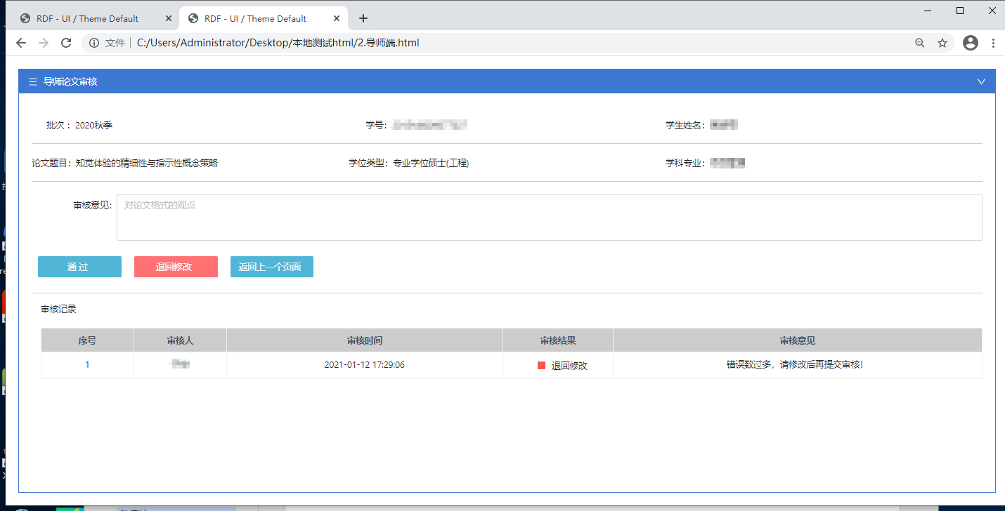
图2.2.1
导师通过点击“论文格式审查页”的【审核】按钮后，如图2.2.2所示按钮，即进入“导师论文审核”页面，如图2.2.1所示；导师在填写【审核意见(选填)】后，即对所审核的数据选择 【通过】与【退回修改】 两种状态来完成审核；
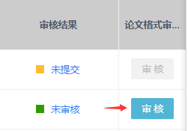
图2.2.2
只可对状态为“未审核”的数据进行审核操作，其他3种状态下均不能进行审核；当学生被“退回修改”并重新【提交导师审核】后，状态会变更为“未审核”，导师这时可对学生论文进行二次审核；

注：是否“需要导师审核”由各培养单位根据实际情况进行设定。

- 延迟公开或涉密论文 *

在培养单位设置“需要导师审核”情况下, 如果该学生论文因涉密或延迟公开等原因不需通过此系统进行格式审查，导师应在“答辩资格审核”页面，填写答辩资格审核意见时勾选“该学生因涉密或延迟公开等原因，已通过其他方式进行论文格式审查”。 如2.3.3所示位置；

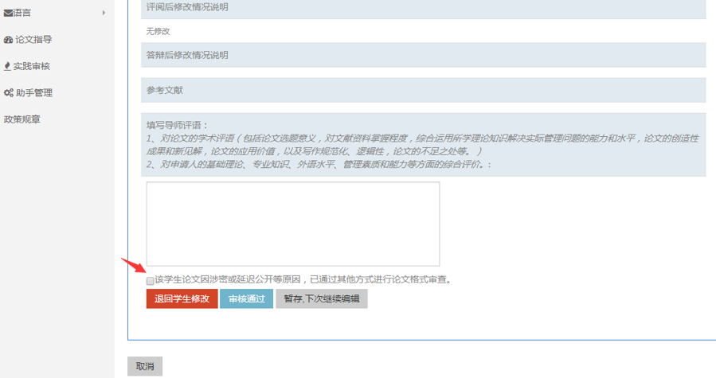
图2.3.3

